梅香仪器有限公司产品资料
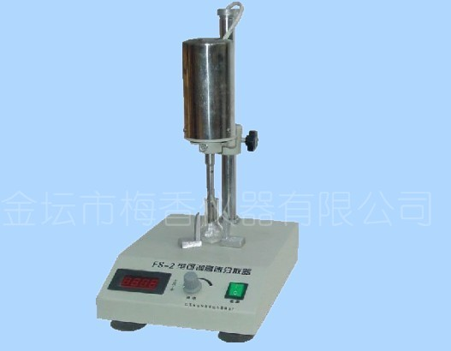
可调高速分散机
一、FS-2可调高速分散器 简述：
本仪器在FSH-1型的基础上改进，又进行了创新，除了具有一型的功能外，采用控硅高速度的调节系统，光电测速采用先进的电子线路，数字显示。为研究的结果提供可靠的转速据，面板显示清晰，读数直观，使用方便。经中国医学科学院卫生研究所等单位使用，其质量达到国外同 类产品的先进水平。主要用于动物，植物组织匀浆粉碎，细胞分散。
二、FS-2可调高速分散器 技术指标：
１、电机转速：20000转/分 ±5％
２、匀浆刀（小）：0-20000转/分 ±5％
３、匀浆刀（大）：0-18000转/分 ±5％
４、连续工作5分钟
５、功 率：185W
６、电 源：220V 50Hz
７、环境温度：-10～45℃
三、FS-2可调高速分散器 使用方法：
首先将电机与捣碎棒连接的连轴节向上提，使之能卸下捣碎棒，拿出捣碎杯，将所需捣碎的物质和溶液加入捣碎杯，按原样装上杯和棒（棒的下端对准轴心）并盖紧杯盖，察看定时旋钮，旋在ON（常开）位置或您所需指定的时间位置，将调速旋钮逆时针旋至最低位置，接通电源，打开电源开关，指示灯亮，再将调速旋钮顺时针旋至您所需的速度，作匀将搅之用，中低速即可，作植物捣碎时应选用高速，高速捣碎时有噪音，更换溶液时，应切断电源后重复上述操作。
四、FS-2可调高速分散器 注意事项：
本机采用三眼安全插座，使用前一定要接妥地线，工作时应将本机放置在平整固的台面上，以防振移，高速捣碎时，应用手按住杯盖，连轴节上下滑动较困难时，应注入一至二滴机油，使之润滑，禁止捣碎骨类，矿砂等较坚硬的物质，该机采用串激式电动机，其碳刷一般约使用500小时。应及时更换，以免碳刷磨光后而产生使整流子被磨损的现象，本机完毕后应洗净捣碎杯倒置凉干后方可装上，并放置于干燥通风处。
附：
FS-2可调高速分散器：内切式刀具，速度数显20000转/分可调，细胞分散
FSH-2可调高速匀浆器：内切式刀具，速度数显20000转/分可调，组织匀浆

